PROVA DI SCIENZE
Ritaglia le figure e inserisci nell’insieme solo gli alberi.
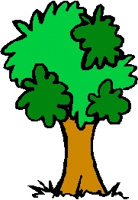
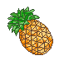

Animali del mare e del cielo: distingui in due insiemi gli animali dopo averli ritagliati.

